Abonnieren Sie DeepL Pro, um dieses Dokument zu bearbeiten.
Weitere Informationen finden Sie auf www.DeepL.com/Pro
Sollten sich UN-Mitarbeiter und andere internationale Beamte gegen Covid impfen lassen?

Brief der UN-Rentnerin Claire Edwards an den UN-Versicherer Allianz bezüglich der Deckung für medizinische Versorgung bei Nebenwirkungen von Covid-Impfstoffen, 11. April 2021

Vielen Dank für Ihre klare und unmissverständliche Antwort, in der Sie bestätigen, dass Sie medizinischen Versicherungsschutz für Nebenwirkungen der Covid-Impfstoffe bieten. Einerseits ist dies beruhigend für internationale Beamte, die bei ihrer eigenen Entscheidung, ob sie sich mit einem Covid-Impfstoff impfen lassen sollen oder nicht, das Risiko/Nutzen-Verhältnis abwägen. Andererseits gibt es aus einer Reihe von Gründen erhebliche Probleme bei der Entscheidungsfindung.

In erster Linie sind die Covid-Impfstoffe neu und experimentell, und über ihre Langzeitfolgen ist nichts bekannt. Zehntausende von Ärzten und Epidemiologen auf der ganzen Welt haben sich zu großen Organisationen zusammengeschlossen und geben alarmierende Warnungen über sie heraus, und in der Tat werden diese Warnungen durch die astronomischen Zahlen von "Nebenwirkungen" und Todesfällen bestätigt, die von den verschiedenen Meldesystemen aufgezeichnet werden, obwohl uns gesagt wird, dass diese Systeme historisch gesehen nur einen winzigen Bruchteil der tatsächlichen Zahlen erfasst haben.

Zweitens ist die Mehrheit der internationalen Beamten nicht in den nationalen Krankenversicherungssystemen eingeschrieben und daher vollständig auf private Krankenversicherungen angewiesen. Es ist von entscheidender Bedeutung, dass die Aktuare unserer Versicherer bei der Beratung über die Bereitstellung von Versicherungsschutz über die richtigen Daten verfügen, damit (a) die Kranken- und Lebensversicherer im Geschäft bleiben und (b) die Prämien bezahlbar bleiben. Aber wie können sie dies im Falle eines neuartigen und experimentellen Impfstoffs tun, der nicht nur noch nie bei gesunden Menschen, geschweige denn bei ganzen Bevölkerungen, eingesetzt wurde, sondern dessen klinische Studien noch nicht abgeschlossen sind? In einem solchen beispiellosen versicherungsmathematischen Albtraum könnten die Versicherer völlig ausradiert werden.

Drittens würde ich annehmen, dass internationale Beamte keinen Anspruch auf ein nationales Impfstoff-Entschädigungssystem haben, das typischerweise für Staatsangehörige der Länder vorgesehen ist, in denen internationale Beamte ihren Wohnsitz haben, um im Falle eines Impfschadens zumindest eine winzige Entschädigung zu erhalten, da die nationalen Regierungen den pharmazeutischen Unternehmen Immunität gegen Klagen aufgrund von Impfschäden gewährt haben. Wissen Sie, ob z. B. die UNO ein solches Entschädigungssystem für ihre Mitarbeiter eingerichtet hat?

Viertens: Jeder internationale Beamte, der den Impfstoff einnimmt und chronisch krank oder dauerhaft arbeitsunfähig wird, wie es bereits Hunderttausende von Menschen waren, müsste trotz einer privaten Krankenversicherung für Nebenwirkungen 20 % aller Ansprüche bezahlen. Darüber hinaus müssen wir bedenken, dass viele internationale Beamte befristete und sehr unsichere Arbeitsverträge haben, so dass sie im Falle einer chronischen Erkrankung mit hoher Wahrscheinlichkeit ihren Arbeitsplatz - ohne Entschädigung - verlieren würden und das fremde Land, in dem sie bisher gearbeitet haben, sofort verlassen müssten, ohne Unterstützung zu erhalten. In jedem dieser Fälle würden sie mittellos zurückbleiben.

Fünftens: Da nicht exponierte Bevölkerungsgruppen typischerweise bereits eine sehr hohe Immunität gegen Coronaviren, einschließlich SARS-COV-2, besitzen und durch die Impfung ein pathogenes Priming oder eine antikörperabhängige Verstärkung riskieren, was bedeutet, dass die Begegnung mit einem echten Virus nach der Impfung einen Zytokinsturm und den Tod auslösen könnte, ist die Risiko-Nutzen-Analyse eher mit Vorsicht zu genießen.

Angesichts all dieser großen Unsicherheiten wäre jeder internationale Beamte gut beraten, mit der Einnahme eines dieser Impfstoffe zu warten, zumindest für ein paar Jahre, bis die Ergebnisse der Covid-Impfung klarer sind.

Covid-Impfstoffe sind experimentelle Behandlungen und werden daher von den meisten Versicherern nicht übernommen

Nicht nur der private Krankenversicherer BUPA in Großbritannien, sondern auch Rechtsanwalt Reiner Fuellmich berichtet, dass Kranken- und Lebensversicherungen in mehreren Ländern eine Versicherung für diese experimentellen Behandlungen abgelehnt haben. Eine Kundin von Manuvie in Frankreich hat ebenfalls berichtet, dass ihr Lebensversicherer ihr gesagt hat, dass er nicht auszahlen würde, wenn sie den experimentellen Impfstoff nimmt.

Bei den Covid-Impfstoffen handelt es sich anerkanntermaßen um experimentelle Behandlungen, für die als Reaktion auf Covid-19 nur eine vorübergehende "Notfallzulassung" erteilt wurde. Die verschiedenen Behörden, die Arzneimittel lizenzieren, haben ausdrücklich erklärt, dass diese Impfstoffe weder lizenziert noch für die Vermarktung zugelassen sind. Einige Gerichtsbarkeiten haben eine "bedingte Marktzulassung" erteilt, während andere eine "Notfallzulassung" erteilt haben.

Die Europäische Union hat im Juli 2020 eine befristete und strikt COVID-19-bezogene Ausnahmeregelung von bestimmten Bestimmungen der GVO-Richtlinie für klinische Prüfungen von COVID-19-Impfstoffen und -Behandlungen, die genetisch veränderte Organismen (GVO) enthalten oder aus diesen bestehen, vorgesehen. In diesem Dokument wird ausdrücklich darauf hingewiesen, dass die Ausnahmeregelung für "investigational medicinal products" (Prüfpräparate) im Englischen und "médicaments expérimentaux" (experimentelle Arzneimittel) in der französischen Version gilt.

Die Europäische Arzneimittelbehörde hat für die derzeit vertriebenen Covid-Impfstoffe eine bedingte Marktzulassung erteilt. Für diese Zulassung können "weniger umfassende pharmazeutische und nicht-klinische Daten akzeptiert werden".

Die britische Arzneimittelbehörde MHRA (Medicines and Healthcare Products Regulatory Agency) erteilte -im Dezember 2020 sowie im Januar und Februar 2021 eine vorläufige Zulassung für den -Impfstoff Covid19 mit der Begründung: "Die Notfallzulassung gemäß Verordnung 174 ist für die Verwendung in Notfällen bestimmt und stellt keine Genehmigung für das Inverkehrbringen dar. ”

BUPA, ein britischer Versicherer, hat erklärt, dass er keine Deckung für die Covid-Impfstoffe bietet, da es sich um eine "experimentelle Behandlung" handelt:

"Nebenwirkungen, die durch den COVID-19-Impfstoff entstehen, sind nicht durch unseren Ausschluss für abgedeckt: Komplikationen aus ausgeschlossenen oder eingeschränkten Bedingungen/Behandlungen und Ausschluss experimenteller Behandlungen".

Alle Zulassungsbescheide der US-amerikanischen Food and Drug Administration (FDA) für Covid-19-Impfstoffe weisen ausdrücklich darauf hin, dass es sich bei den Impfstoffen um "einen Prüfimpfstoff handelt, der für keine Indikation zugelassen ist" und die FDA hat ausdrücklich gefordert, dass: "Alle Werbematerialien, die sich auf den COVID-19-Impfstoff beziehen, müssen deutlich und auffällig ... darauf hinweisen, dass dieses Produkt nicht von der FDA zugelassen oder lizenziert wurde".

Die FDA-Leitlinie zur Notfallzulassung (EUA) von Medizinprodukten verlangt, dass die FDA "sicherstellt, dass die Empfänger informiert werden ... dass sie die Möglichkeit haben, das EUA-Produkt anzunehmen oder abzulehnen." Unter einer EUA können Impfstoffe nicht verpflichtend gemacht werden.

Tatsächlich können die Covid-Impfstoffe schon aus dem Grund weder lizenziert noch zugelassen werden, weil sie noch keine klinischen Studien der Phase 3 durchlaufen haben. Tatsächlich ist der Massen-Rollout dieser Impfstoffe an ganze Bevölkerungen selbst die klinische Studie, die für eine solche Zulassung und Lizenzierung erforderlich ist, und diese klinischen Studien werden nicht vor 2023 abgeschlossen sein.

Im Jahr 2020 traten der Vorsitzende und andere Mitglieder des israelischen Obersten Helsinki-Komitees, das für die Genehmigung und Überwachung von Experimenten an Menschen zuständig ist, aus Protest gegen eine Entscheidung des Generaldirektors des Gesundheitsministeriums zurück, das Komitee eines Großteils seiner Befugnisse zu berauben und eine Politik zu verfolgen, die Pharmaunternehmen begünstigt, die klinische Versuche in Israel durchführen wollen. Israel fungiert als das Versuchslabor der Welt, wie zahlreiche Beamte und auch der israelische Premierminister Benjamin Netanjahu bestätigen. In einer Klage wegen Verbrechen gegen die Menschlichkeit, die beim Internationalen Strafgerichtshof in Den Haag eingereicht wurde, heißt es, dass das israelische Gesundheitsministerium öffentlich zugegeben hat, dass 41% des geimpften Personals aus den Bereichen Polizei, Militär, Bildung und Medizin schwere und lebensbedrohliche Nebenwirkungen erlitten.

Der Vertrag Israels mit Pfizer für die Covid-Impfstoffe, der nur teilweise öffentlich gemacht wurde, wird als "Real-world epidemiological evidence collaboration agreement" bezeichnet. Das bedeutet, dass die israelische Regierung und Pfizer vereinbart haben, Impfstoffe an Menschen zu verabreichen und die Ergebnisse zu teilen. Dies ist eine "klinische Studie", so dass diese Vereinbarung genauer als "Human clinical trial agreement" bezeichnet werden sollte. Der Abschnitt mit dem Titel "Definitionen" gibt ausdrücklich zu, dass es sich um eine klinische Studie handelt, denn er identifiziert diesen Vertrag als ein "Projekt" (1.7), das aus "epidemiologischen Datenanalysen ... mit Daten, die während des Impfprogramms des [Gesundheitsministeriums] gesammelt wurden" besteht.

Auslandsbeamte sind auf eine private Krankenversicherung angewiesen

Wenn die Allianz die einzige Gesellschaft ist, die Versicherungsschutz bietet, während alle anderen dies nicht tun, können wir vernünftigerweise davon ausgehen, dass die Allianz aufgrund einer Explosion der Schadensfälle schnell in Konkurs gehen wird, wodurch internationale Beamte ohne eine private Krankenversicherung dastehen würden, was für jeden internationalen Beamten ein erhebliches Problem darstellt, da wir nicht Teil eines nationalen Gesundheitssystems (NHS) sind und auch nicht in ein nationales Entschädigungssystem für Impfschäden aufgenommen werden können. Sollten wir ohne Krankenversicherung dastehen und an irgendeiner Art von chronischer Krankheit leiden, wären wir sehr schnell bankrott und mittellos.

Internationale Beamte sind nicht in den nationalen Gesundheitsdiensten eingeschrieben

Vielleicht sollten wir in diese Diskussionen alle Regierungen einbeziehen, die Dienststellen der Vereinten Nationen auf der ganzen Welt beherbergen - und die anderer internationaler Organisationen -, um herauszufinden, ob sie bereit sind, allen internationalen Beamten, die sich auf ihrem Territorium aufhalten, einen ständigen Wohnsitz zu gewähren und eine unbegrenzte und kostenlose medizinische Versorgung zu gewähren, falls diese Beamten durch die Einnahme der Covid-Impfstoffe schwerwiegende Nebenwirkungen erleiden und ohne eine private Krankenversicherung dastehen, weil der Versicherer sich entweder weigert, experimentelle Behandlungen zu versichern, oder bei dem Versuch, dies zu tun, bankrott geht.

Internationale Beamte haben keinen Anspruch auf nationale Impfstoffentschädigungssysteme

Wir sollten auch die Regierungen der Gastländer fragen, ob sie internationale Beamte in ihre nationalen Entschädigungssysteme einbeziehen würden, da den Impfstoffherstellern Immunität gegen Verletzungsklagen aufgrund dieser experimentellen Impfungen gewährt wurde. Großbritannien zum Beispiel bietet eine einmalige Entschädigungshöchstzahlung von 120.000 £ (137.000 US$; vorbehaltlich von Abzügen, falls der Kläger andere staatliche Zahlungen erhält). Die britische Regierung hat Vorschriften erlassen, die den Rechtsschutz für Personen einschränken, die durch einen für den Notfalleinsatz zugelassenen COVID-19-Impfstoff verletzt wurden. Jemand in Großbritannien, der durch einen COVID-19-Impfstoff verletzt wurde, ist weniger geschützt als eine Person, die durch andere Impfstoffe verletzt wurde, da "die britische Regierung allen Firmen, die den Impfstoff liefern, und allen Mitarbeitern des Gesundheitswesens, die den Impfstoff injizieren, effektiv rechtliche Immunität gewährt hat. Die Immunität gilt auch für die NHS Trusts und Stiftungen, die das Gesundheitspersonal beschäftigen."

Diese Regelung wurde kritisiert, da siekeine angemessene Entschädigung vorsieht, um diejenigen zu beruhigen, die verantwortungsbewusst handeln, indem sie sich informieren, bevor sie einer Impfung zustimmen. Selbst wenn ein internationaler Beamter in ein solches nationales System einbezogen würde, könnte er, nachdem er diese winzigeSumme ausgeschöpft hat, was bei einer 24-Stunden-Betreuung einige Monate dauern könnte, mittellos und sogar obdachlos werden, da seine Arbeitsunfähigkeit dazu führen würde, dass er das Land seines vorübergehenden Aufenthalts verlassen müsste, der ihm nur während seiner Beschäftigung bei seiner internationalen Organisation gewährt wurde.

124 Seiten Covid-Impfstoff-Nebenwirkungen

Die Liste der Nebenwirkungen von nur einem dieser Impfstoffe, Comirnaty von Pfizer/BioNTech, die von der Universität Uppsala in Schweden auf ihrem VigiAccess-System ab Ende März 2021 aufgezeichnet wurde, umfasst 124 Seiten, von denen die folgende nur eine Auswahl darstellt:

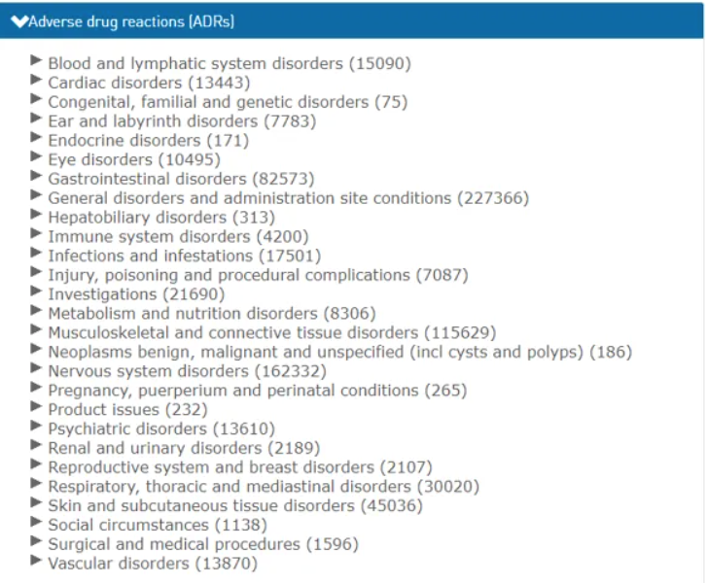

Zehntausende von Impftodesfällen und Hunderttausende von unerwünschten Wirkungen

In Bezug auf das Vaccine Adverse Event Reporting System (VAERS) der US-amerikanischen Centers for Disease Control (CDC) wird weiter berichtet, dass in wissenschaftlichen Kreisen anerkannt ist, dass dieses freiwillige Meldesystem als Indikator für das wahre Ausmaß von Nebenwirkungen historisch gesehen unzuverlässig ist, da typischerweise nur 1 % derjenigen, die unerwünschte Ereignisse erleidenoder derjenigen, die medizinische Hilfe leistendiese tatsächlich melden. Man kann daher davon ausgehen, dass die wahre Zahl der Nebenwirkungen astronomisch höher ist. Siehe den folgenden Auszug aus einem Bericht, der der US Agency for Healthcare Research and Quality beim US Department of Health and Human Services im Jahr 2010 vorgelegt wurde:

Weniger als 1 % der Impfstoff-Nebenwirkungen werden gemeldet. Niedrige Melderaten verhindern oder verlangsamen die Identifizierung von "problematischen" Medikamenten und Impfstoffen, die die öffentliche Gesundheit gefährden. Neue Überwachungsmethoden für unerwünschte Wirkungen von Medikamenten und Impfstoffen sind erforderlich.

Im Oktober 2020 veröffentlichte die US-amerikanische Food and Drug Administration die folgende umfangreiche Liste der Nebenwirkungen, die sie als Folge der Verwendung dieser Impfstoffe erwartete (und betonte, dass dies nur eine Teilliste sei)

- Akute disseminierte Enzephalomyelitis  - Akuter Myokardinfarkt  - Anaphylaxie  - Arthritis und Arthralgie/Gelenkschmerzen  - Autoimmunerkrankung  - Konvulsionen/Krämpfe  - Todesfälle  - Disseminierte intravaskuläre Koagulation  - Enzephalitis/Myelitis/Enzephalomyelitis/Meningoenzephalitis/Meningitis/Enzephalopathie  - Guillain-Barré-Syndrom  - Kawasaki-Krankheit | - Multisystem-Entzündungssyndrom bei Kindern  - Myokarditis/Perikarditis  - Narkolepsie und Kataplexie  - Nicht-anaphylaktische allergische Reaktionen  - Andere akute demyelinisierende Erkrankungen
 | - Schwangerschafts- und Geburtsergebnisse
 | - Schlaganfall
 | - Thrombozytopenie
 | - Transversale Myelitis
 | - Durch den Impfstoff verstärkte Krankheitsnebenwirkungen
 | - Venöse Thromboembolie
Und in der Tat finden wir Bestätigung für genau diese Nebenwirkungen, zusammen mit zahlreichen anderen, die von den verschiedenen Meldesystemen in verschiedenen Ländern gemeldet werden, wobei die 584 Fälle von Bell's Palsy oder ähnlichem, die in den USA gemeldet wurden, nur ein Beispiel sind. Der medizinische Direktor eines Krankenhauses in Großbritannien hat gesagt, dass der "Krankenstand nach der Impfung beispiellos"unter den NHS-Mitarbeiternist und bestätigt, dass einige sogar neurologische Symptome erleiden, was einen "enormen Einfluss auf das Funktionieren des Gesundheitsdienstes" hat.
Die Liste der unerwünschten Ereignisse von besonderem Interesse (Adverse Events of Special Interest, AESIs), die für den Impfstoff von AstraZeneca gelten und die bis zum 4. November 2020, also 3 Monate vor der vorläufigen Zulassung des Impfstoffs, aus der Forschung und aus klinischen Studien bekannt waren, umfasst die folgenden:
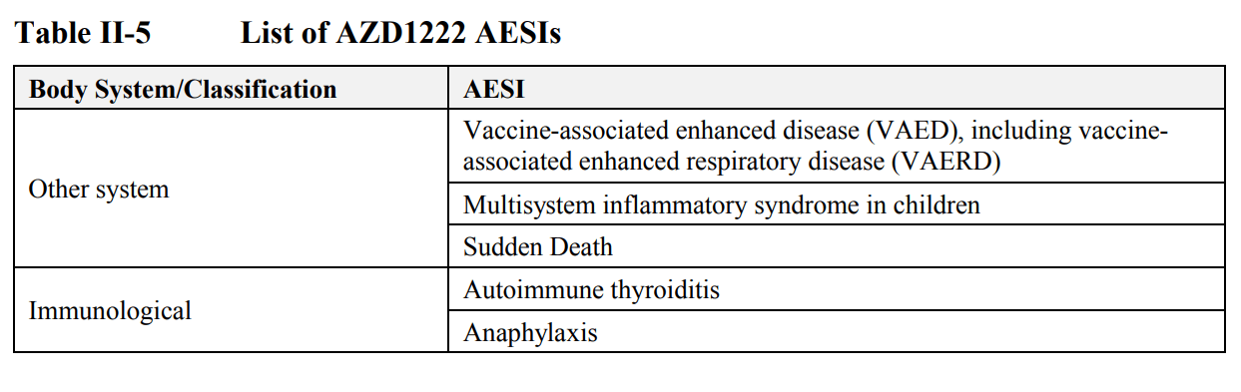
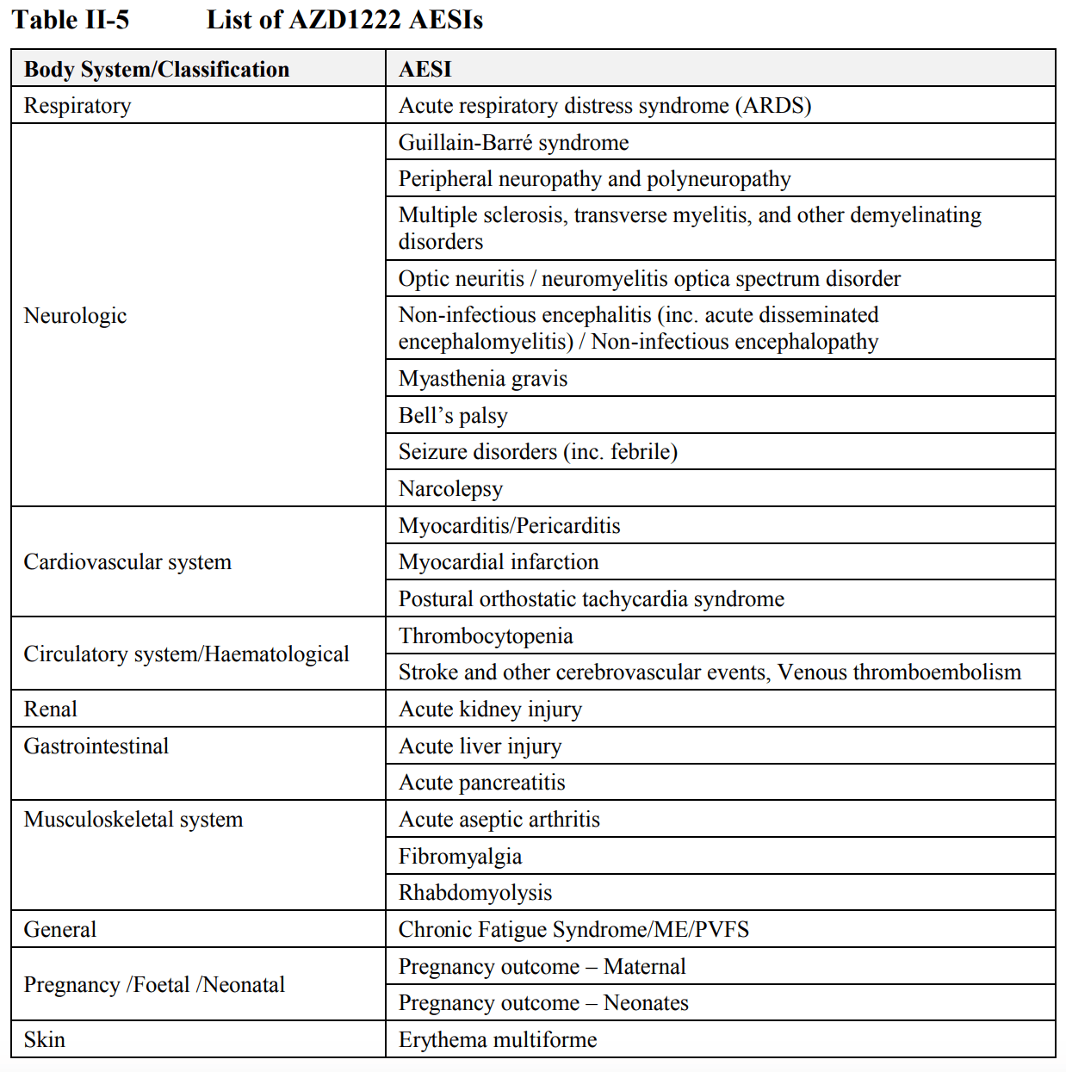

In den USA gab es im Jahr 2021 in weniger als 3 Monaten mehr Todesfälle im Zusammenhang mit Impfstoffen als in der gesamten vorherigen Dekade. Am 26. März 2021 meldete das VAERS-System der CDC, dass es nach COVID-Impfstoffen zwischen dem 14. Dezember 2020 und dem 19. März 2021 44.606 Berichte über unerwünschte Ereignisse gegeben hat, darunter 2.050 Todesfälle und 7.095 schwere Verletzungen. Wenn dies tatsächlich nur 1 % der wahren Anzahl darstellt, dann könnten diese Zahlen auf eine tatsächliche US-Rate von 205.000 Todesfällen, 4,5 Millionen unerwünschten Ereignissen und 709.500 schweren Verletzungen hinweisen.

In Großbritannien hatte die Medicines and Healthcare products Regulatory Agency (MHRA) bis zum 21. Februar 2021 42.917 Berichte über 157.637 vermutete unerwünschte Reaktionen (ADRs) erhalten. 244 davon betrafen den Tod des Teilnehmers kurz nach der Impfung. Von diesen unerwünschten Wirkungen waren 1.516 kardiale Störungen (davon 30 tödlich); 17.597 gastrointestinale Störungen (5 tödlich); 3.016 infektiöse Störungen (32 tödlich); 2.057 Stoffwechselstörungen (2 tödlich); 34.656 Störungen des Nervensystems (14 tödlich); 4.059 Atemwegsstörungen (10 tödlich) und 56.377 allgemeine Störungen (146 tödlich). Insgesamt, einschließlich des BioNTech/Pfizer-Impfstoffs, gab es bei 18,4 Millionen verabreichten Dosen in Großbritannien 242.651 unerwünschte Wirkungen, die zu 460 Todesfällen führten, die kurz nach der Impfung auftraten.

Bis zum 21. März 2021 wurden in Großbritannien seit Beginn der Impfung Mitte Dezember 2020 insgesamt 700 Todesfälle gemeldet.

EUDRAVIGILANCE, die europäische Datenbank für Verdachtsmeldungen von unerwünschten Arzneimittelwirkungen, meldete bis zum 3. April 2021 5.980 Todesfälle und 272.044 Verletzungen im Zusammenhang mit den Impfstoffen von Pfizer/BioNTech, Moderna und AstraZeneca. Hier ist eine Grafik, die den beispiellosen Anstieg der Nebenwirkungen im EMA-Bereich seit dem Beginn der Verabreichung der Covid-Impfstoffe zeigt:

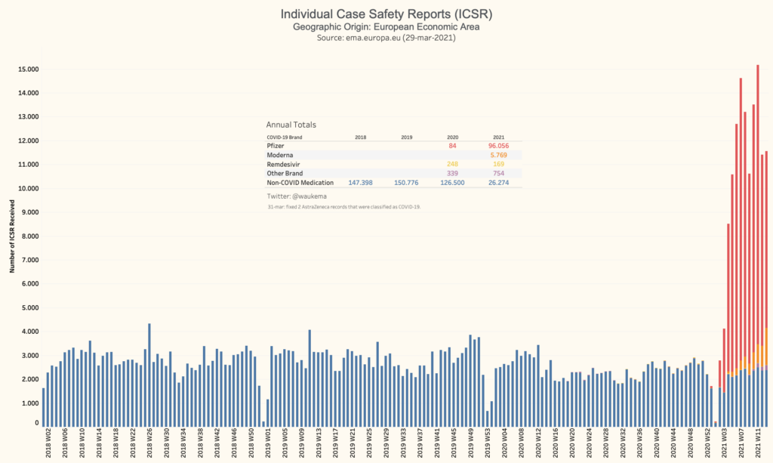

Nachdem es vor Beginn der Covid-19-Impfung nur 16 Todesfälle gegeben hatte, waren es auf der winzigen Insel Gibraltarinnerhalb von 10 Tagen53 Tote.

In Bezug auf Israel hat eine Studie, die von der medizinischen Fakultät für neu auftretende Infektions- und Tropenkrankheiten an der Universität Aix-Marseille stammt, ergeben, dass der Impfstoff von Pfizer"etwa 40 Mal mehr (ältere) Menschen" (200 von 100.000 im Vergleich zu 4,91) und "260 Mal mehr junge Menschen" (50 von 100.000 im Vergleich zu 0,19) tötete, als "was das COVID-19-Virus in dem gegebenen Zeitrahmen beansprucht hätte".

Fazit

Ich stelle fest, dass im Kleingedruckten Ihrer E-Mail steht, dass "AWP Health & Life SA, handelnd durch ihre irische Niederlassung, eine Gesellschaft mit beschränkter Haftung mit einem Kapital von €65.190.446 ist". Dies ist eine sehr kleine Summe im Hinblick auf die potenziell enorme Belastung durch medizinische Kosten, die durch die Einnahme der experimentellen Covid-Impfstoffe durch Ihre Kunden entstehen könnten.

Vor diesem Hintergrund ist die Entscheidung der Allianz, alle Nebenwirkungen der Impfstoffe abzudecken, bedenklich. Sollte die Allianz ihren Betrieb nicht mehr aufrechterhalten können, könnten internationale Beamte, die auf ihre private Krankenversicherung angewiesen sind, da sie nicht Teil eines nationalen Krankenversicherungssystems sind, ohne jeglichen medizinischen Schutz dastehen. Dies ist unter allen Umständen besorgniserregend; in der gegenwärtigen Situation mit großer medizinischer Unsicherheit für alle ist dies alarmierend.

Eine weitere Sorge ist, dass internationale Beamte vermutlich in der gleichen Situation sind wie alle anderen, nämlich nicht in der Lage, im Falle einer Schädigung durch diese experimentellen Impfstoffe eine Klage gegen ein Pharmaunternehmen einzureichen. Im Gegensatz zu allen anderen können sie jedoch nicht von einem nationalen Entschädigungssystem profitieren. Da dies der Fall ist, sollte die UNO selbst ein angemessenes Entschädigungssystem bereitstellen, wenn die UNO beschließt, die Impfstoffe ihren Mitarbeitern weltweit anzubieten.

In Anbetracht dieser Bedenken könnte ein internationaler Beamter der Ansicht sein, dass die Inkaufnahme des Risikos, an Covid zu erkranken, für das die Überlebensrate für die 20- bis 49-Jährigen99,98 % und für die 50- bis 69-Jährigen 99,5 %, dem Risiko der Einnahme des experimentellen Impfstoffs vorzuziehen ist, wenn man bedenkt, dass z. B. Anfang April 2021 an einem US-amerikanischen Massenimpfungsort 0,8 % der Geimpften Nebenwirkungen aufwiesen, was möglicherweise repräsentativer für die tatsächliche Anzahl der durch diese experimentellen Impfstoffe geschädigten Personen ist.

Mit freundlichen Grüßen

Claire Edwards
UN-Büro in Wien (im Ruhestand)

